DISTURBI INTESTINALI NELLA MALATTIA DI PARKINSON

Alterazioni neuroenteriche e vascolari nei pazienti con malattia di Parkinson

Roberto De Giorgio,

Fiorella Giancola, Francesco Torresan, Maria Guarino, Roberto Corinaldesi

Dipartimento di Scienze Mediche e Chirurgiche, Università di Bologna
Dipartimento ad Attività Integrata di Malattie dell’Apparato Digerente e Medicina Interna
Azienda Ospedaliero Universitaria S.Orsola-Malpighi di Bologna

Introduzione

La malattia di Parkinson (MP) è la seconda malattia neurodegenerativa più comune dopo l’Alzheimer. Si tratta di una patologia cronica multisistemica che colpisce ~1% della popolazione generale con età ≥65 anni. Sebbene la MP sia considerata tipicamente un malattia neurologica motoria, manifestazioni non motorie, come le disfunzioni autonomiche, in particolare quelle che coinvolgono il tratto gastrointestinale (GI), sono sempre più frequentemente diagnosticate nei pazienti parkinsoniani (1-4). Anche le alterazioni istopatologiche patognomoniche di MP, ossia i corpi e neuriti di Lewy, possono essere identificate nei neuroni del sistema nervoso enterico (SNE), l'innervazione intrinseca del canale alimentare (5,6). Da un punto di vista clinico, le manifestazioni GI più frequentemente identificate nel paziente con MP comprendono la disfagia (difficoltà alla deglutizione), la gastroparesi (compromissione dello svuotamento gastrico) e la stipsi cronica (evacuazioni scarse e con emissione di feci dure). Tutte queste condizioni trovano una spiegazione fisiopatologica nelle alterazioni morfo-funzionali del SNE, il principale meccanismo di controllo delle attività digestive. Il SNE è organizzato in due plessi gangliari maggiori (mienterico o di Auerbach; sottomucoso, di Meissner) che formano una rete neuronale per tutta la lunghezza del canale alimentare. In entrambi i plessi gangliari del SNE sono state identificate varie classi neuronali funzionalmente distinte (ossia motoneuroni, neuroni afferenti o IPAN, secretomotoneuroni e vasomotoneuroni) per un totale di ~500 milioni di neuroni, tanti quanti se ne trovano nel midollo spinale (7).

Per quanto concerne la stipsi, che interessa fino all'80% dei pazienti con MP, essa spesso precede di anni la manifestazione dei sintomi motori tipici e dati recenti suggeriscono che la sua insorgenza in pazienti pre-sintomatici sia correlata ad un aumentato rischio di sviluppo di MP (4). L'analisi del SNE nel parkinsoniano con stipsi cronica può aiutar e a comprendere sia la progressione della MP sia le alterazioni funzionali enteriche che la caratterizzano. L’obiettivo del presente progetto è stato quello di studiare le alterazioni del SNE alla base della stipsi cronica del paziente con MP attraverso un approccio metodologico innovativo volto ad isolare il plesso sottomucoso (e la componente vascolare ad esso associata) da biopsie della mucosa colica, prelevate durante colonscopie di routine

(8).

Materiali e Metodi

Tutti i pazienti con MP e stipsi cronica sono stati reclutati presso il Dipartimento di Scienze Mediche e Chirurgiche (DIMEC) / D.A.I. Malattie dell'Apparato Digerente e Medicina Interna dell’Azienda Ospedaliero Universitaria S. Orsola-Malpighi di Bologna sulla base di una valutazione neurologica (U.O. Neurologia - Prof. Cirignotta del S.Orsola-Malpighi) e gastroenterologica. Un gruppo di soggetti asintomatici sottoposti a colonscopia di screening per cancro colon-rettale è servito da controllo. Lo studio è stato approvato dal Comitato Etico indipendente del S. Orsola-Malpighi di Bologna (numero di riferimento: 66/2011/U/Tess). La stipsi cronica è stata definita in base ad un questionario sintomatologico (secondo i criteri di Roma III) e le disfunzioni GI sono state studiate mediante valutazione del tempo di transito intestinale e manometria anorettale (per il tono e la compliance dello sfintere rettale).

In corso di colonscopia sono state prelevate n= 4 biopsie della mucosa colica per ogni paziente con stipsi / MP e per ogni controllo. Da tali biopsie sono state ottenute preparazioni whole-mount del plesso sottomucoso, valutate con immunoistochimica a singola e doppia marcatura utilizzando i seguenti anticorpi: 1) anti-PGP9.5 (panmarker neuronale; Chemicon, 1:500); anti-HuC/D (panmarker neuronale; Molecular Probes, 1:250); anti-polipeptide intestinale vasoattivo (VIP) (marker di secretomotoneuroni / vasomotoneuroni; CURE/DDRC, UCLA, USA; 1:2500); anti-colina acetiltransferasi (ChAT) (marker per i neuroni colinergici; Chemicon, 1:100); anti-tirosina idrossilasi (TH) (marker adrenergico; Monosan, 1:40). Le valutazioni quantitative dei neuroni del plesso sottomucosa dei pazienti con stipsi / MP vs. controlli sono state effettuate mediante test t-Student. Le correlazioni con i dati clinici sono state effettuate mediante test di Spermann.

Risultati

Reclutamento dei pazienti e dei controlli

Abbiamo individuato n= 42 pazienti con MP e stipsi. Di questi, n= 8 hanno rifiutato di firmare il consenso informato e di conseguenza non sono stati arruolati nello studio; dei restanti 34, n= 16 (9 M, 7F; età media 74 aa) hanno completato lo studio (visite neurologiche e gastroenterologiche, colonscopia con biopsie e indagini GI). Gli altri casi di MP, n= 18, sono ancora in corso di studio. Infine, n= 16 soggetti asintomatici di controllo comparabili per età e sesso ai pazienti con MP (9M, 7F) sono stati sottoposti alla sola colonoscopia e relativo campionamento bioptico della mucosa.

Valutazione dei pazienti con stipsi / MP

La maggior parte (~90%) dei pazienti con stipsi e MP ha mostrato alterazioni della funzione sensitivomotoria del tratto colon-rettale. Basandoci sui criteri di Roma III e sui test diagnostici, si sono identificati quattro gruppi di pazienti: i) rallentato transito del colon e disfunzione ano-rettale (55%); ii) solo rallentato transito (15%); iii) solo con disfunzione anorettale (20%); iiii) nessuna anomalia (10%) (Fig 1A).

Analisi immunoistochimica dei gangli e dei neuroni del plesso sottomucoso

I campioni della sottomucosa di entrambi i gruppi (MP e controlli) sono stati analizzati con immunoistochimica quantitativa utilizzando due marcatori paneuronali, PGP9.5 e HuC/D (Fig 1B). Nei campioni di entrambi i gruppi, sono stati identificati in media 4.5 gangli / biopsia e 20 neuroni / biopsia, in linea con i dati della letteratura (8). Sebbene non vi sia una differenza statisticamente significativa tra il numero medio di neuroni / ganglio nel gruppo stipsi / MP (4.69±0.28) vs. controllo (5.17±0.45) (n.s.), tuttavia è emersa una tendenza ad una riduzione nel numero di neuroni / ganglio nei pazienti parkinsoniani vs. controlli (Fig 1C).

Fig 1. A) Caratterizzazione GI dei pazienti con stipsi e MP: nessuna alterazione gastrointestinale (10%, in verde), transito rallentato e disfunzione anorettale (55%, in viola), solo transito intestinale rallentato (15%, in blu) e, infine, sola disfunzione anorettale (20%, in rosso). B) Analisi qualitativa che mostra la colocalizzazione tra PGP9.5 e HuC/D nei neuroni della sottomucosa. C) Analisi quantitativa dei gangli della sottomucosa dei pazienti con MP vs. controlli.

A B C
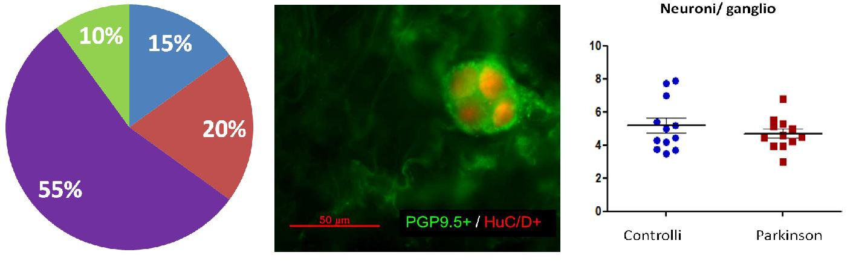

Sono stati eseguiti anche esperimenti per la valutazione dei neuroni vaso-secretomotori mediante doppia marcatura con anticorpi anti-HuC/D e anti-VIP (Fig 2A). Rispetto al gruppo di controllo (86.51±3.49%), si è dimostrata una significativa diminuzione del numero medio di neuroni VIP immunoreattivi (71.33±5.65%) nel gruppo con stipsi / MP (P= 0.0319) (Fig 2B).

Fig 2. Analisi qualitativa (A) e quantitativa (B) di neuroni VIP/HuC/D immunoreattivi nei pazienti con MP vs. controlli.

A B
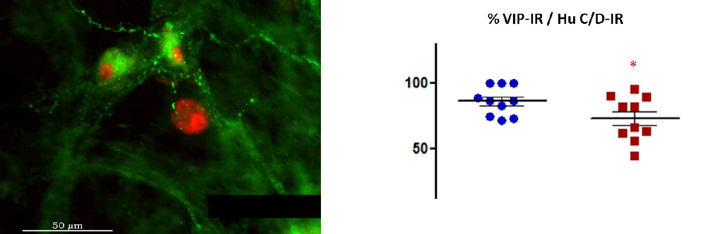

VIP+ / HuC/D+

Valutazione della componente neuronale adrenergica del plesso sottomucoso

Al fine di effettuare una correlazione tra le alterazioni vascolari spesso osservate nei pazienti con MP e anomalie della componente neuronale adrenergica che controlla la vascolarizzazione sottomucosa, abbiamo effettuato esperimenti di immunoistochimica utilizzando anticorpi anti-ChAT (Fig 3A) e anti-TH (Fig 3C). La componente neuronale colinergica (secretomotoneuroni/vasomotoneuroni o "IPAN" -intrinsic primary afferent neurons) non ha mostrato differenze tra i due gruppi (86.08±3.05% vs 90.48±3.24%) (Fig 3B). Tuttavia, l'innervazione adrenergica (fibre TH positive) ha messo in evidenza un pattern di distribuzione perivascolare alterato nei pazienti con MP.

Fig 3. Analisi qualitativa (A) e quantitativa (B) di neuroni ChAT/HuC/D immunoreattivi nei pazienti con MP vs. controlli; Fibre TH immunoreattivi che innervano un vaso sottomucoso (C).

A B C
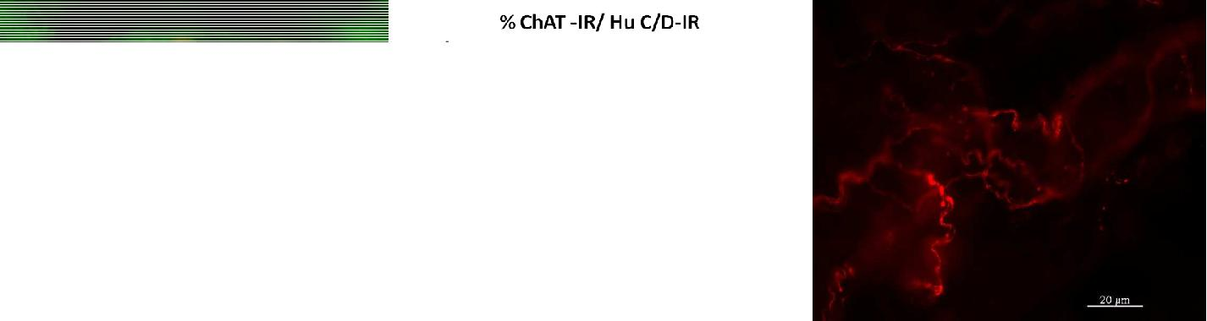

TH-IR
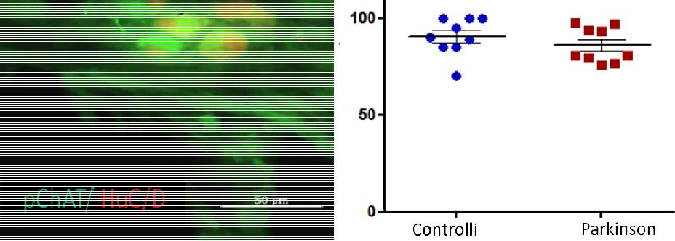

Correlazioni cliniche

Le alterazioni funzionali riscontrate nei pazienti con MP e i dati delle conte neuronali non sono correlate al sesso e all’età (avanzata) dei pazienti con stipsi e MP e dei controlli. Inoltre, il calo del numero di neuroni vipergici, riscontrato nei pazienti stitici / MP rispetto ai controlli, non risulta a sua volta essere correlato con i test funzionali (tempi di transito, TT e manometria, MA) (Fig 4 A-F).

Fig 4. Analisi di correlazione mediante test di Spearmann. Età vs Neuroni/ganglio (A); Età vs % neuroni ChAT-immunoreattivi (IR)/HuC/D-(IR) (B); Età vs % neuroni VIP-IR/HuC/D-IR (C); TT vs Età (D); TT vs Neuroni /ganglio (E); TT % neuroni VIP-IR/HuC/D-IR (F).
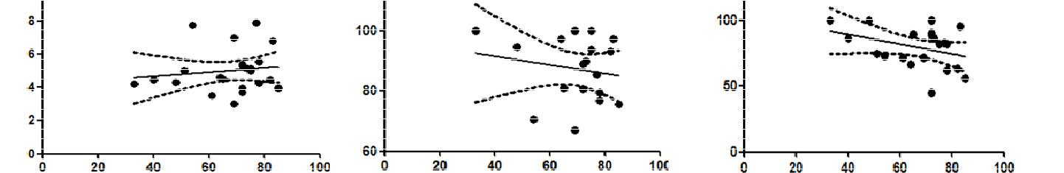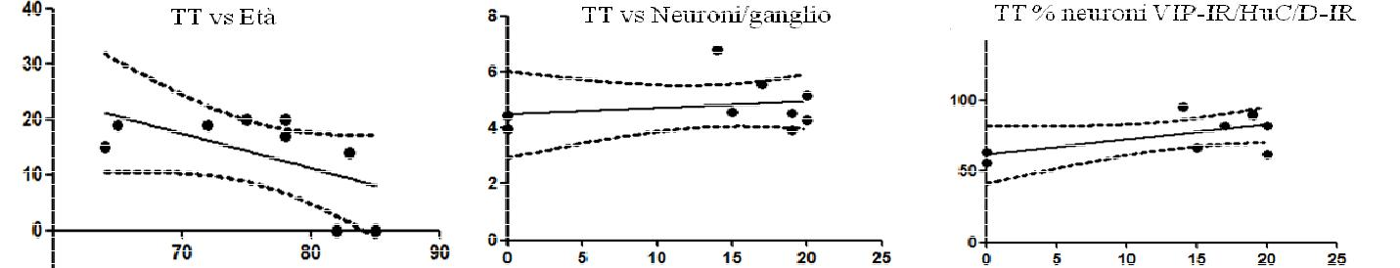

Conclusioni

I risultati di questo studio hanno dimostrato che la maggior parte (~90%) dei pazienti con stipsi / MP ha marcate alterazioni delle funzioni motorie e sensoriali del tratto colico e rettale. Questo dato è di notevole rilevanza in quanto espande dati pubblicati in letteratura sulla stipsi cronica che notoriamente rappresenta un fattore aggravante la qualità di vita del paziente parkinsoniano (9). Inoltre, anche l’analisi quantitativa neuronale ha mostrato risultati importanti. In primo luogo, la stipsi severa nei pazienti parkinsoniani non è correlata ad una riduzione statisticamente significativa nel numero medio dei neuroni del plesso sottomucoso, sebbene sia emerso un trend alla riduzione. Ulteriori dati potranno definire se i neuroni nei parkinsoniani stitici sono effettivamente diminuiti vs. controlli. Resta inoltre da definire se le alterazioni numeriche dei neuroni della sottomucosa possano riflettere anche alterazioni che occorrono nel plesso mienterico. Da questo punto di vista, riteniamo possibile che i pazienti con stipsi / MP possano mostrare una compromissione dei neuroni mienterici come implicano i dati funzionali di transito e manometrici, entrambi alterati nella maggior parte dei pazienti inclusi. L'analisi neurochimica ha messo in evidenza alterazioni a carico di sottoclassi neuronali funzionalmente distinte nel plesso sottomucoso. Esperimenti di doppia immunofluorescenza, utilizzando anticorpi anti-PGP9.5 e -HuC/D e anti-VIP, -TH e -ChAT (che identificano essenzialmente secretomotoneuroni del plesso sottomucoso) hanno dimostrato che, rispetto ai controlli, i pazienti con stipsi / MP hanno una diminuzione del numero medio di neuroni contenenti VIP. Questo dato avvalora l’ipotesi che oltre ad anomalie motorie, legate ai neuroni mienterici, anche i neuroni secretomotori (contenenti VIP), che rappresentano il più grande sottoinsieme di neuroni del plesso sottomucoso, possano essere alterati (7,10). A supporto di ciò, anomalie a carico dei neuroni secretomotori sono state dimostrate in soggetti anziani con stipsi (10). Così, sulla base del fatto che la maggior parte dei pazienti con MP sono anziani, può essere implicito che concomitanti alterazioni secretomotorie possono verificarsi in pazienti stitici / MP. Ulteriori dati riguardano l'analisi quantitativa dei neuroni ChAT immunoreattivi, cioè neuroni colinergici coinvolti in attività "IPAN", ossia neuroni primari intrinseci afferenti, che non risultano alterati nei casi con MP rispetto ai controlli (7,10). L'innervazione adrenergica analizzata con anticorpi anti-TH, ha mostrato un pattern alterato di distribuzione della rete nervosa che proietta ai vasi della sottomucosa. Nell'insieme questi risultati rappresentano una base importante per comprendere le alterazioni del SNE e della componente adrenergica, che possono svolgere un ruolo chiave nella fisiopatologia della stipsi cronica e anomalie del tono vascolare frequentemente riscontrate nei pazienti con MP.

Bibliografia

- Derkinderen P, Rouaud T, Lebouvier T, Bruley des Varannes S, Neunlist M, De Giorgio R. Parkinson disease: the enteric nervous system spills its guts. Neurology 2011;77:1761-1767.

- Poewe W. Non-motor symptoms in Parkinson's disease. Eur J Neurol 2008; 15(Suppl 1):14-20.

- Braak H, Del Tredici K. Nervous system pathology in sporadic Parkinson's disease. Neurology 2008; 70:1916-1925.

- Adler CH. Premonitor symptoms and early diagnosis of Parkinson's disease. Int J Neurosci 2011;

- (Suppl 2):3-8.

- Wakabayashi K, Takahashi H, Takeda S, Ohama E, Ikuta F. Parkinson's disease: the presence of Lewy bodies in Auerbach's and Meissner's plexuses.Acta Neuropathol 1988, 76: 217-221.

- Lebouvier T, Chaumette T, Damier P, Coron E, Touchefeu Y, S Vrignaud, Naveilhan P, Galmiche JP, Bruley des Varannes S, P Derkinderen, M. Neunlist Pathological lesions in colonic biopsies during Parkinson's disease. Gut 2008; 57:1741-1743.

- De Giorgio R, Barbara G, Furness JB, Tonini M. Novel therapeutic targets for enteric nervous system disorders. Trends Pharmacol Sci. 2007; 28:473-481.

- Lebouvier T, Coron E, Chaumette T, Paillusson S, Bruley des Varannes S, M Neunlist, Derkinderen P. Routine colonic biopsies as a new tool to study the enteric nervous system in living patients. Neurogastroenterol Motil 2010; 22: e11-14.

- Weerkamp NJ, Tissingh G, Poels PJ, Zuidema SU, Munneke M, Koopmans RT, Bloem BR.

Nonmotor symptoms in nursing home residents with Parkinson's disease: prevalence and effect on quality of life. J Am Geriatr Soc 2013; 61:1714-1721.

10. Bernard CE, Gibbons SJ, Gomez-Pinilla PJ, Lurken MS, Schmalz PF, Roeder JL, Linden D, Cima RR, Dozois EJ, Larson DW, Camilleri M, Zinsmeister AR, Pozo MJ, Hicks GA, Farrugia G. Effect of age on the enteric nervous system of the human colon. Neurogastroenterol Motil 2009; 21:746-e46.

